**Отчет о проведенных мероприятиях по проведению декады ко Дню Независимости Республики Казахстан 91 школа – гимназия 2023г**

День Независимости Казахстана – это главный национальный праздник Республики Казахстан. Эту дату жители страны отмечают ежегодно 16 декабря. В этом году Республика Казахстан отмечает 32года со дня провозглашения Независимости: 16 декабря 1991 года Верховный Совет Казахстана принял закон о независимости и государственном суверенитете Республики.

**Цель данного мероприятия** — создать патриотические чувства к своей Родине, чувства гражданского долга, ответственности перед будущим. Сформировать чувство ответственности каждого перед лицом истории.

В период с 1 по 14 декабря была проведена декада ко Дню Независимости Республики Казахстан, в рамках которой было организовано ряд мероприятий, направленных на празднование этого значимого события. Вот краткий обзор проведенных мероприятий:

1. Открытие декады ко Дню Независимости. В первый день декады были проведены классные часы по теме «Моя Родина – Казахстан», где были раскрыты основные достижения нашей Республики за период 32 лет.

2. Выставка достижений Республики Казахстан. В течение декады была организована выставка, на которой были представлены достижения и прогресс Республики Казахстан в различных областях, таких как экономика, наука, культура и спорт. Конкурс рисунков о Родине среди учащихся 5 – х классов позволило увидеть и оценить вклад страны в развитие и процветание.

3. Концерты и культурные мероприятия. В течение декады были организованы различные концерты и культурные мероприятия, включая выступления национальных артистов, танцевальные номера, театральные представления и многое другое. Данные мероприятия позволили нашим учащимся и их родителям насладиться богатством культуры и искусства Республики Казахстан.

4. Спортивные соревнования. В рамках декады были проведены спортивные соревнования, включая баскетбольные турниры с «Советом отцов» школы. Это позволило более сплоченному отношению между отцами и детьми, а также педагогическому коллективу воспитывать в будущем поколении уважение к традициям, культуре, ведь в спорте нужна не только сила, а именно сплоченность, которая сейчас так важна в воспитании и ценности семейного воспитания как никогда важны.

5. В завершение декады ко Дню Независимости были проведен исторический квиз под руководством учителя начальных классов Евгения Н Перетолчина, где дети побывали в разных ситуациях, представляюшие историю Великой степи. Урок истории о социальных прослойках 19 века в котором приняли участие учащиеся 10 «А» класса еще раз подчеркнули важность казахского единения как в семьях , так и в государственных стоуктурах.

<https://www.facebook.com/groups/4081792368575195/permalink/6907827445971659/?sfnsn=wa&ref=share&mibextid=KtfwRi>

<https://www.facebook.com/groups/4081792368575195/permalink/6929779813776422/?sfnsn=wa&ref=share&mibextid=KtfwRi>

<https://www.facebook.com/groups/4081792368575195/permalink/6934399523314451/?sfnsn=wa&ref=share&mibextid=KtfwRi>

<https://www.facebook.com/groups/4081792368575195/permalink/6941115332642870/?sfnsn=wa&ref=share&mibextid=KtfwRi>

<https://www.facebook.com/groups/4081792368575195/permalink/6942086995879037/?sfnsn=wa&ref=share&mibextid=KtfwRi>

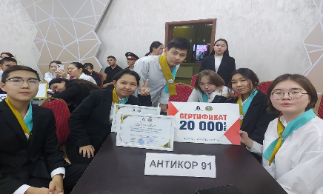 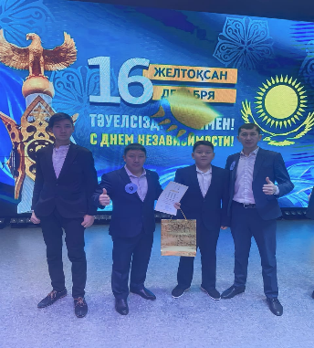

<https://www.facebook.com/groups/4081792368575195/permalink/6749748198446252/?mibextid=Nif5oz>: <https://www.facebook.com/groups/4081792368575195/permalink/6750949918326080/?mibextid=Nif5oz>

<https://www.facebook.com/groups/4081792368575195/permalink/6749390158482056/?mibextid=Nif5oz>

<https://www.facebook.com/groups/4081792368575195/permalink/6749372021817203/?mibextid=Nif5oz>

<https://www.facebook.com/groups/4081792368575195/permalink/6749054435182295/?mibextid=Nif5oz>

<https://www.facebook.com/groups/4081792368575195/permalink/6748577518563320/?mibextid=Nif5oz>

<https://www.facebook.com/groups/4081792368575195/permalink/6747562538664818/?mibextid=Nif5oz>

<https://www.facebook.com/groups/4081792368575195/permalink/6746661045421634/?mibextid=Nif5oz>

<https://www.facebook.com/groups/4081792368575195/permalink/6745946665493072/?mibextid=Nif5oz>

<https://www.facebook.com/groups/4081792368575195/permalink/6745727715514967/?mibextid=Nif5oz>

<https://www.facebook.com/groups/4081792368575195/permalink/6745544625533276/?mibextid=Nif5oz>

<https://www.facebook.com/groups/4081792368575195/permalink/6744314415656297/?mibextid=Nif5oz>

<https://www.facebook.com/groups/4081792368575195/permalink/6745368135550925/?mibextid=Nif5oz>

<https://www.facebook.com/groups/4081792368575195/permalink/6737220079699064/?mibextid=Nif5oz>

<https://www.facebook.com/groups/4081792368575195/permalink/6741474349273637/?mibextid=Nif5oz>